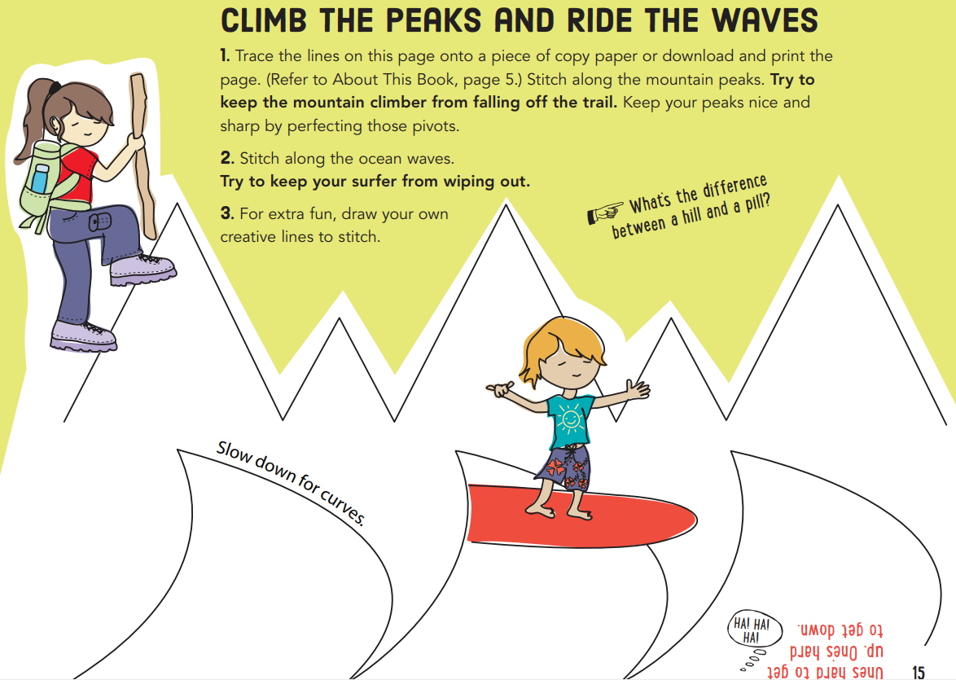

**Sy mjuka kurvor:**  
-Sakta ner i kurvorna och ställ in stygnlängden till 1,5.

**Sy raka hörn:**   
- Sy fram till hörnet.  
- Sätt ner nålen i pappret.  
- Lyft pressarfoten och vrid pappret i rätt riktning.  
- Sänk pressarfoten och fortsätt sy.

Sy raka hörn och mjuka kurvor

- Sy fram till hörnet (toppen eller botten på berget) .  
- Sätt ner nålen i hörnet.  
- Lyft pressarfoten och vrid pappret i rätt riktning.  
- Sänk pressarfoten och fortsätt sy.

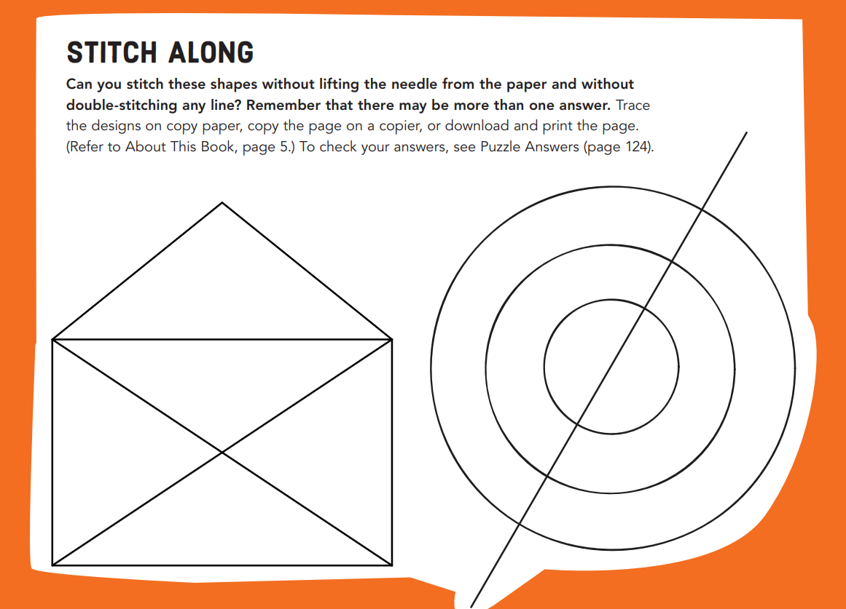

**Utmaningen!**

**Kan du sy dessa former utan att flytta pappret eller sy dubbelt?**

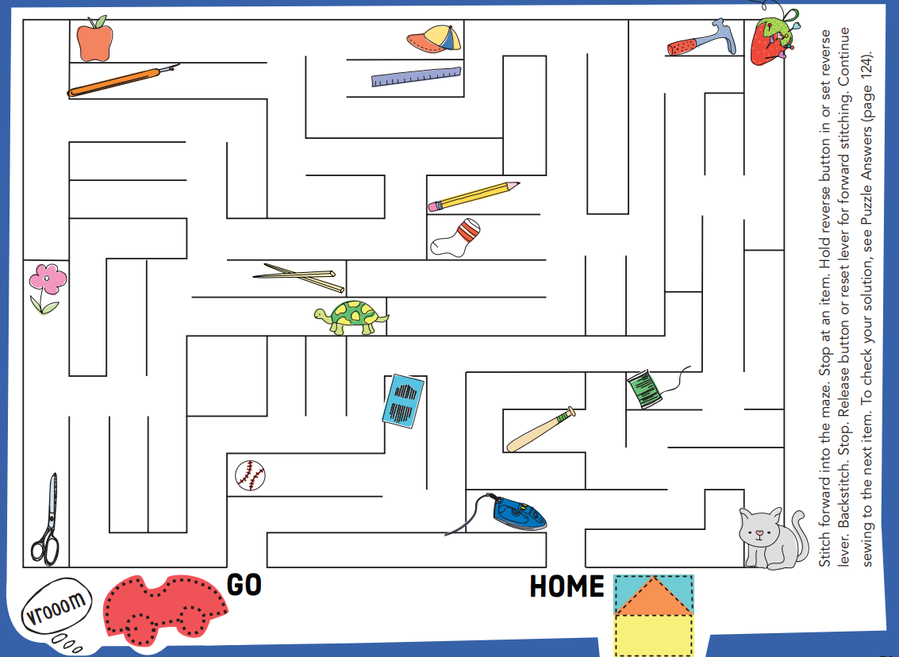

Öva på att sy rakt, vända i hörn och fästa genom att backa. **Börja vid GO och sy in i labyrinten.**

1. Sy fram till ett föremål.
2. Kör över föremålet.
3. Håll in backknappen och backa över föremålet.
4. Sätt ner nålen i pappret, lyft pressarfoten och vrid pappret i rätt riktning. Sätt ner pressarfoten igen.
5. Fortsätt till nästa föremål.

**Fortsätt tills du kommer till HOME.**